**2024年重庆市大学生排球比赛**

由重庆市教育委员会主办，重庆工商大学承办的2024年重庆市大学生排球比赛于4月22日在重庆工商大学顺利举行。此次比赛共有59支队伍参加，分为甲组（本科院校普通学生）、乙组（高职高专院校普通学生）、丙组（高水平及体育专业学生）三个组别。

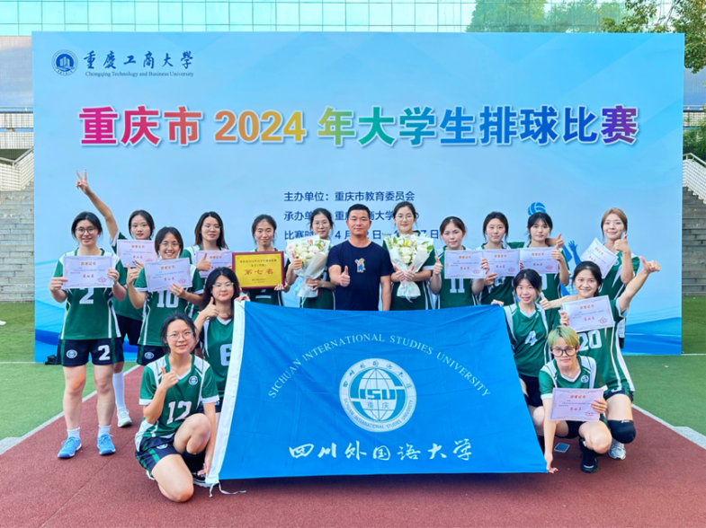

在张健教练的带领下，四川外国语大学女子排球队最终取得重庆市级女子甲组第七名的优异成绩。在历时六天的比赛中，我校分别对战六所高校，我方队员在比赛中展现了绝佳的竞技状态，诠释了坚韧不拔，团结协作，敢于挑战，顽强拼搏，永不言败的中国女排精神。每一次稳定到位的一传、精准的二传、快准狠的进攻、灵活的吊球、奋不顾身的救球等等都体现出运动员们的精湛技术和绝佳状态，独特的加油口号感染众多高校为我校女子排球队加油呐喊。

此次比赛展现了我校排球运动员永不言弃的体育风采，同时也为各高校提供了相互交流学习的平台，增强了学校之间的友谊。我校女子排球队将进一步发扬中国女排精神，秉持坚韧磨练球技的决心，在今后的比赛中再接再厉，向更高处攀登。

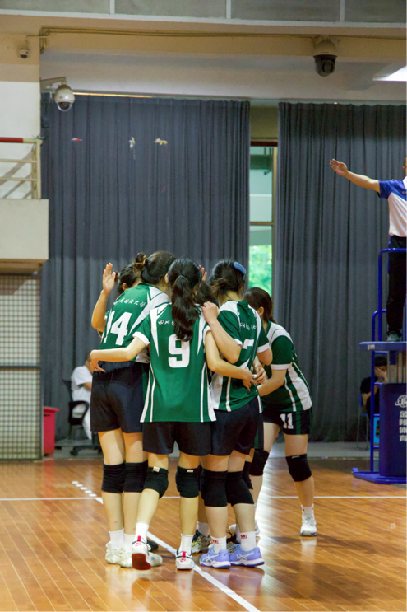

附我校排球代表队人员名单

主教练：张健

刘钰 翻译学院2022级

罗涵尹 国际法学与社会学院2022级

罗可欣 新闻传播学院2021级

赵珮余 商务英语学院2022级

张璐 中国语言文化学院2021级

乔佳逸 英语学院2021级

邵文琦 新闻传播学院2021级

付佳 商务英语学院2021级

徐小钰 翻译学院2022级

周沁嫒 英语学院2022级

余蕾 英语学院2020级

王静 中国语言文化学院2022级

梁颖琳 英语学院2020级

古苓 商务英语学院2022级

曾煊雯 国际工商管理学院2023级

罗奕涵 中国语言文学院2023级